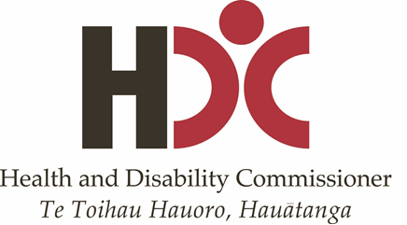

**آپ کو درج ذیل حقوق حاصل ہيں:**

**اگر آپ خود کو ملنے والی خدمات اور معاونت سے خوش نہیں ہيں تو آپ:**

* اس شخص سے بات کر سکتے ہيں جس سے آپ ناخوش ہیں
* اپنے دوست یا رشتہ دار سے شکایت کرنے میں مدد کرنے کا کہہ سکتے ہيں
* **0800 55 50 50** پر کال کرکے ہیلتھ اینڈ ڈس ایبلٹی ایڈووکیٹ سے بات کرنے کے لئے کہہ سکتے ہیں
* **0800 11 22 33** پر کال کرکے ہیلتھ اینڈ ڈس ایبلٹی ایڈووکیٹ سے شکایت کر سکتے ہيں

**نیوزی لینڈ میں جب آپ صحت یا معذوری کی کوئی خدمت استعمال کرتے ہيں تو آپ کو کچھ حقوق حاصل ہوتے ہیں۔**

1. آپ کے ساتھ احترام سے پیش آنے کا حق
2. آپ کے ساتھ منصفانہ برتاؤ کرنے کا حق
3. وقار اور آزادی کا حق
4. ایسی اچھی دیکھ بھال اور معاونت حاصل کرنے کا حق جو آپ کی ضروریات کے مطابق ہو
5. آپ کو چیزيں اس انداز میں بتائے جانے کا حق کہ وہ آپ کو سمجھ آئیں
6. آپ کی دیکھ بھال اور معاونت کے بارے میں آپ کو وہ تمام باتیں بتانے کا حق جن کا جاننے آپ کے لئے ضروری ہے
7. اپنی دیکھ بھال اور معاونت کے بارے میں انتخاب کرنے کا حق
8. معاونت حاصل کرنے کا حق
9. اس بارے میں فیصلہ کرنے کا حق کہ آیا آپ تربیت، تدریس یا تحقیق میں شامل ہونا چاہتے ہيں
10. شکایت کرنے کا حق